Вс. Янв 12th, 2025 **18:03:08**

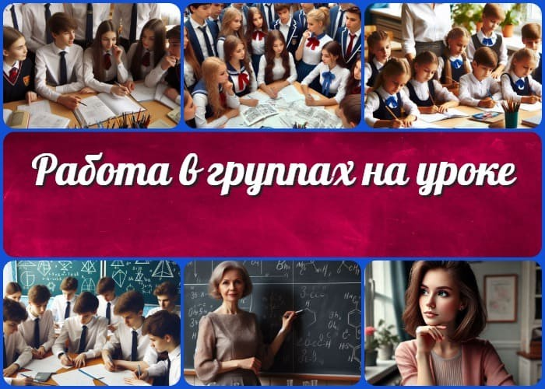

[**Новые УРОКИ**](https://newuroki.net/)

Новый сайт от проекта UROKI.NET. Конспекты уроков, классные часы, сценарии школьных праздников. Всё для учителя - всё бесплатно!

[**КОПИЛКА УЧИТЕЛЯ**](https://newuroki.net/category/kopilka-uchitelja/)

**Поиск**

**Поиск**

Работа в группах на уроке

**Автор** [**Глеб Беломедведев**](https://newuroki.net/author/gleb/)

⬧ ЯНВ 12, 2025  [#метод](https://newuroki.net/tag/metod/), [#методика](https://newuroki.net/tag/metodika/), [#образование](https://newuroki.net/tag/obrazovanie/), [#обучение](https://newuroki.net/tag/obuchenie/), [#педагог](https://newuroki.net/tag/pedagog/), [#педагогика](https://newuroki.net/tag/pedagogika/), [#примеры](https://newuroki.net/tag/primery/), [#работа](https://newuroki.net/tag/rabota/), [#рекомендации](https://newuroki.net/tag/rekomendacii/), [#роль](https://newuroki.net/tag/rol/), [#статья](https://newuroki.net/tag/statya/), [#технологии](https://newuroki.net/tag/tehnologii/), [#у рок](https://newuroki.net/tag/urok/), [#учитель](https://newuroki.net/tag/uchitel/)  10 фото  Время прочтения: 24 минут(ы)

**ИНТЕРЕСНОЕ**

**Содержание** [Скрыть]

|  |  |
| --- | --- |
| **КОНСПЕКТЫ УРОКОВ** |  |
| [Конспекты у роков для](https://newuroki.net/category/konspekty-urokov-dlya-uchitelya/) [у чителя](https://newuroki.net/category/konspekty-urokov-dlya-uchitelya/)  [Алгебра](https://newuroki.net/category/konspekty-urokov-dlya-uchitelya/algebra/) [Английский язык](https://newuroki.net/category/konspekty-urokov-dlya-uchitelya/anglijskij-jazyk/)  [Астрономия](https://newuroki.net/category/konspekty-urokov-dlya-uchitelya/astronomija/) [10 класс](https://newuroki.net/category/konspekty-urokov-dlya-uchitelya/astronomija/10-klass-astronomiya/)  [Библиотека](https://newuroki.net/category/konspekty-urokov-dlya-uchitelya/biblioteka/)  [Биология](https://newuroki.net/category/konspekty-urokov-dlya-uchitelya/biologija/)   1. [класс](https://newuroki.net/category/konspekty-urokov-dlya-uchitelya/biologija/5-klass-biologija/) 2. [класс](https://newuroki.net/category/konspekty-urokov-dlya-uchitelya/biologija/6-klass-biologija/) 3. [класс](https://newuroki.net/category/konspekty-urokov-dlya-uchitelya/biologija/7-klass-biologija/) 4. [класс](https://newuroki.net/category/konspekty-urokov-dlya-uchitelya/biologija/8-klass-biologija/)   [География](https://newuroki.net/category/konspekty-urokov-dlya-uchitelya/geografija/)   1. [класс](https://newuroki.net/category/konspekty-urokov-dlya-uchitelya/geografija/5-klass/) 2. [класс](https://newuroki.net/category/konspekty-urokov-dlya-uchitelya/geografija/6-klass/) 3. [класс](https://newuroki.net/category/konspekty-urokov-dlya-uchitelya/geografija/7-klass/) 4. [класс](https://newuroki.net/category/konspekty-urokov-dlya-uchitelya/geografija/8-klass/) 5. [класс](https://newuroki.net/category/konspekty-urokov-dlya-uchitelya/geografija/9-klass/) 6. [класс](https://newuroki.net/category/konspekty-urokov-dlya-uchitelya/geografija/10-klass/) [Геометрия](https://newuroki.net/category/konspekty-urokov-dlya-uchitelya/geometrija/)   [Директору и завучу](https://newuroki.net/category/konspekty-urokov-dlya-uchitelya/direktoru-i-zavuchu-shkoly/) [школы](https://newuroki.net/category/konspekty-urokov-dlya-uchitelya/direktoru-i-zavuchu-shkoly/)  [Должностные](https://newuroki.net/category/konspekty-urokov-dlya-uchitelya/direktoru-i-zavuchu-shkoly/dolzhnostnye-instrukcii/) [инстру кции](https://newuroki.net/category/konspekty-urokov-dlya-uchitelya/direktoru-i-zavuchu-shkoly/dolzhnostnye-instrukcii/)  [ИЗО](https://newuroki.net/category/konspekty-urokov-dlya-uchitelya/izobrazitelnoe-iskusstvo/)  [Информатика](https://newuroki.net/category/konspekty-urokov-dlya-uchitelya/informatika/) | |

1. Работа в группах на уроке
2. Вступление
3. Теоретические основы групповой работы в современном образовании
   1. Понятие и сущность групповой работы на уроке
   2. Психолого-педагогические аспекты группового взаимодействия
   3. Отличия групповой работы от других форм организации учебной деятельности
   4. Роль учителя при организации групповой работы 4 Виды и формы групповой работы
   5. Кооперативное обучение
   6. Проектная деятельность
   7. Мозговой штурм и дискуссионные форматы
   8. Исследовательские мини-группы
   9. Игровые формы обучения
   10. Взаимообучение в командах
4. Организация групповой работы в зависимости от возраста учащихся
   1. Специфика взаимодействия младших школьников
   2. Особенности организации в средних классах
   3. Совместная деятельность в старших классах



***«Это был полный провал!» — именно так я думала, наблюдая за тем хаосом, который творился в моём классе в тот день.***

***Половина восьмиклассников увлечённо обсуждала последний сезон популярного сериала, другая часть класса лихорадочно списывала домашнее задание по геометрии, а двое учеников и вовсе решили, что урок английского — отличное время для игры в морской бой.***

***Но через 15 минут я с изумлением наблюдала, как эти же подростки, разбившись на команды, оживлённо дискутировали на английском языке, создавали презентации и даже не заметили звонка с урока.***

***Что произошло за эти четверть часа? Какой педагогический приём***

***превратил хаос в продуктивное взаимодействие?***



Цитата:

***«Образование становится по-настоящему мощным, когда усилия многих сливаются в одно целое.»***

— М.В. Соколова***, 1980–н.в., педагог-новатор, автор***

***образовательных проектов.***

[История](https://newuroki.net/category/konspekty-urokov-dlya-uchitelya/istorija/)

[Классный](https://newuroki.net/category/konspekty-urokov-dlya-uchitelya/klassnyj-rukovoditel/)

[ру ководитель](https://newuroki.net/category/konspekty-urokov-dlya-uchitelya/klassnyj-rukovoditel/)

1. [класс](https://newuroki.net/category/konspekty-urokov-dlya-uchitelya/klassnyj-rukovoditel/5-klass-klassnye-chasy/)
2. [класс](https://newuroki.net/category/konspekty-urokov-dlya-uchitelya/klassnyj-rukovoditel/6-klass-klassnye-chasy/)
3. [класс](https://newuroki.net/category/konspekty-urokov-dlya-uchitelya/klassnyj-rukovoditel/7-klass-klassnye-chasy/)
4. [класс](https://newuroki.net/category/konspekty-urokov-dlya-uchitelya/klassnyj-rukovoditel/8-klass-klassnye-chasy/)
5. [класс](https://newuroki.net/category/konspekty-urokov-dlya-uchitelya/klassnyj-rukovoditel/9-klass-klassnye-chasy/)
6. [класс](https://newuroki.net/category/konspekty-urokov-dlya-uchitelya/klassnyj-rukovoditel/10-klass-klassnye-chasy/)
7. [класс](https://newuroki.net/category/konspekty-urokov-dlya-uchitelya/klassnyj-rukovoditel/11-klass-klassnye-chasy/)

[Профориентационн](https://newuroki.net/category/konspekty-urokov-dlya-uchitelya/klassnyj-rukovoditel/proforientacionnye-uroki/) [ые у роки](https://newuroki.net/category/konspekty-urokov-dlya-uchitelya/klassnyj-rukovoditel/proforientacionnye-uroki/)

[Математика](https://newuroki.net/category/konspekty-urokov-dlya-uchitelya/matematika/) [Музыка](https://newuroki.net/category/konspekty-urokov-dlya-uchitelya/muzyka/) [Начальная школа](https://newuroki.net/category/konspekty-urokov-dlya-uchitelya/nachalnaja-shkola/) [ОБЗР](https://newuroki.net/category/konspekty-urokov-dlya-uchitelya/osnovy-bezopasnosti-i-zashhity-rodiny/)

1. [класс](https://newuroki.net/category/konspekty-urokov-dlya-uchitelya/osnovy-bezopasnosti-i-zashhity-rodiny/8-klass-obzr/)
2. [класс](https://newuroki.net/category/konspekty-urokov-dlya-uchitelya/osnovy-bezopasnosti-i-zashhity-rodiny/9-klass-obzr/)
3. [класс](https://newuroki.net/category/konspekty-urokov-dlya-uchitelya/osnovy-bezopasnosti-i-zashhity-rodiny/10-klass-obzr/)
4. [класс](https://newuroki.net/category/konspekty-urokov-dlya-uchitelya/osnovy-bezopasnosti-i-zashhity-rodiny/11-klass-obzr/) [Обществознание](https://newuroki.net/category/konspekty-urokov-dlya-uchitelya/obshhestvoznanie/) [Право](https://newuroki.net/category/konspekty-urokov-dlya-uchitelya/pravo/) [Психология](https://newuroki.net/category/konspekty-urokov-dlya-uchitelya/psihologiya/)

[Русская литерату ра](https://newuroki.net/category/konspekty-urokov-dlya-uchitelya/russkaja-literatura/) [Русский язык](https://newuroki.net/category/konspekty-urokov-dlya-uchitelya/russkij-jazyk/) [Технология (Труды)](https://newuroki.net/category/konspekty-urokov-dlya-uchitelya/tehnologija-trudy/) [Физика](https://newuroki.net/category/konspekty-urokov-dlya-uchitelya/fizika/)

[Физкульту ра](https://newuroki.net/category/konspekty-urokov-dlya-uchitelya/fizkultura/) [Химия](https://newuroki.net/category/konspekty-urokov-dlya-uchitelya/himija/) [Экология](https://newuroki.net/category/konspekty-urokov-dlya-uchitelya/ekologiya/) [Экономика](https://newuroki.net/category/konspekty-urokov-dlya-uchitelya/ekonomika/)

[Копилка учителя](https://newuroki.net/category/kopilka-uchitelja/)

[Сценарии школьных](https://newuroki.net/category/scenarii-shkolnyh-prazdnikov/) [праздников](https://newuroki.net/category/scenarii-shkolnyh-prazdnikov/)

* 1. Формирование команд с учётом психологической совместимости
  2. Распределение ролей внутри коллектива
  3. Временные и постоянные коллективы 6 Предметная специфика групповой работы
  4. Особенности работы в команде на уроках иностранного языка
  5. Организация взаимодействия на уроках математики
  6. Коллективное изучение истории
  7. Взаимодействие на уроках русского языка и русской литературы
  8. Особенности совместной работы на уроках естественнонаучного цикла
  9. Межпредметные проекты

1. Методика организации эффективной групповой работы
   1. Этапы подготовки
   2. Развитие навыков взаимодействия
   3. Разработка заданий
   4. Контроль и оценка деятельности
   5. Предупреждение ошибок
   6. Документация и планирование
2. Практические аспекты реализации групповой работы
   1. Готовые сценарии занятий по различным предметам
   2. Методические рекомендации по организации пространства класса
   3. Использование цифровых технологий
   4. Кейсы успешных проектов
   5. Способы мотивации учащихся
   6. Инструменты обратной связи и рефлексии
3. Завершение
4. Облако слов

# Работа в группах на уроке Вступление

Как показывает практика современного образования, правильно организованное сотрудничество учащихся способно творить чудеса. В этой статье мы разберём эффективные стратегии коллективного взаимодействия на уроках, которые помогут превратить любой класс в команду увлечённых исследователей. Вы узнаете, как создать атмосферу продуктивного сотворчества и почему иногда стоит отойти от традиционных форм обучения, чтобы достичь неожиданно высоких результатов.

**ИНТЕРЕСНОЕ**

# Теоретические основы групповой работы в современном образовании

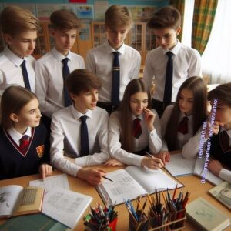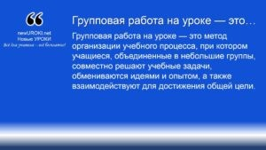



Групповая работа на уроке — это ***метод организации учебного процесса, при котором учащиеся, объединенные в небольшие группы, совместно решают учебные задачи, обмениваются идеями***

***и опытом, а также взаимодействуют для достижения общей цели.***

*Иллюстративное фото / newUROKI.net*

## Понятие и сущность групповой работы на уроке

*Определение*

Она базируется на принципах сотрудничества, взаимопомощи и равноправия, что

способствует не только усвоению учебного материала, но и развитию коммуникативных, социальных и аналитических навыков у обучающихся.

## Психолого-педагогические аспекты группового взаимодействия

Коллективная деятельность основывается на психолого-педагогических принципах, включая:

Учёт индивидуальных особенностей учащихся, таких как уровень знаний, темперамент и социальные предпочтения.

Стимулирование мотивации к обучению через взаимодействие и обмен опытом в группе.

Развитие эмпатии и умения слушать других, что особенно важно для формирования социальных компетенций.

Создание условий для коллективного принятия решений, что способствует развитию ответственности и самостоятельности.

## Отличия групповой работы от других форм организации учебной деятельности

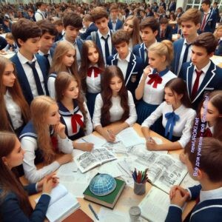

Индивидуальная работа концентрируется на самостоятельном выполнении заданий учеником, в то время как коллективная предполагает совместное обсуждение и сотрудничество.

Фронтальная форма обучения ориентирована на всю аудиторию и предполагает равномерное распределение информации от учителя, а коллективная деятельность позволяет учитывать вклад каждого участника коллектива.

Парные занятия ограничиваются взаимодействием двух учащихся, в отличие от коллективных, где количество участников больше, что позволяет решать более сложные задачи.

## Роль учителя при организации групповой работы

#### Учитель в такой работе выполняет следующие функции:

**Организатор:** определяет состав групп, задаёт цели и задачи.

**Модератор:** направляет действия учащихся, но не вмешивается в процесс, чтобы дать возможность группе самостоятельно найти решение.

**Мотиватор:** вдохновляет учащихся на сотрудничество, поддерживает интерес к процессу обучения.

**Контролёр:** следит за соблюдением регламента, распределением ролей и выполнением поставленных задач.

**Оценщик:** анализирует не только конечный результат, но и процесс взаимодействия внутри группы, оценивая вклад каждого участника.

# Виды и формы групповой работы

*Иллюстративное фото / newUROKI.net*

Коллективная форма взаимодействия на уроке — один из наиболее эффективных методов образовательного процесса. Она предлагает разнообразие подходов к обучению, позволяя учитывать индивидуальные особенности учащихся и способствуя их всестороннему развитию. Рассмотрим основные виды и модели.

## Кооперативное обучение

Кооперативное обучение представляет собой совместное выполнение заданий, при котором каждый участник коллектива отвечает за определённую часть общей задачи. Этот подход строится на идее взаимозависимости: успех всей группы зависит от вклада каждого участника. Оно позволяет формировать навыки группового мышления, взаимопомощи и ответственности.

#### Методы кооперативного обучения включают:

**Метод «Джигсо» (мозаичный метод):** учащиеся делятся на команды, каждая из которых изучает определённый аспект темы. Затем они объединяют свои знания, формируя полное представление о предмете.

**Ротационные станции:** каждая группа выполняет задания на разных учебных станциях, после чего делится своими находками.

**Обучение через взаимодействие:** один участник объясняет материал другим, что способствует глубокому пониманию темы.

## Проектная деятельность

Проектный подход подразумевает длительное выполнение творческих или исследовательских заданий. Учащиеся планируют свою работу, распределяют задачи и представляют результаты в виде презентаций, макетов или письменных отчётов.

#### Этапы реализации проекта:

Выбор темы и цели. Разработка плана.

Сбор и анализ информации. Создание продукта.

Презентация и рефлексия.

Проекты могут быть межпредметными, что позволяет соединить знания из разных дисциплин, а также способствуют развитию критического мышления и навыков самостоятельной работы.

## Мозговой штурм и дискуссионные форматы

[Мозговой шту рм](https://newuroki.net/kopilka-uchitelja/mozgovoj-shturm-na-uroke/) используется для генерации идей в условиях отсутствия критики. Его ключевая особенность — максимальная свобода выражения мыслей. Это стимулирует творческий подход и помогает находить нестандартные решения.

[Дискуссии](https://newuroki.net/kopilka-uchitelja/diskussiya-na-uroke/), напротив, предполагают структурированное обсуждение, где участники высказывают аргументированные точки зрения. Такие форматы учат анализировать информацию, строить логические выводы и работать с противоположными мнениями.

## Исследовательские мини-группы

Исследовательский формат групповой деятельности предполагает погружение в изучение конкретной темы или проблемы. Учащиеся проводят эксперименты, наблюдения или анализируют данные, после чего делают выводы.

Этот подход полезен для уроков естественнонаучного цикла, так как развивает навыки исследования и логического анализа. Примером может быть изучение экологических проблем региона или проведение опытов по физике.

## Игровые формы обучения

[Игровой формат коллективного взаимодействия](https://newuroki.net/kopilka-uchitelja/igrovye-tehnologii-na-uroke/) — один из самых увлекательных методов. Он подходит для работы с младшими школьниками, поскольку позволяет перевести сложные задачи в доступную и интересную процедуру.

#### Примеры игровых форм:

**Квесты:** учащиеся выполняют задания, чтобы достичь общей цели (например, разгадать загадку или найти решение).

[**Ролевые игры**](https://newuroki.net/kopilka-uchitelja/rolevye-igry-na-uroke/)**:** участники погружаются в определённые социальные или профессиональные роли, решая тематические задачи.

**Настольные игры:** используются для закрепления материала, например, игры на составление слов на уроках иностранного языка.

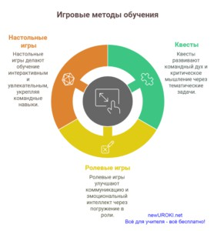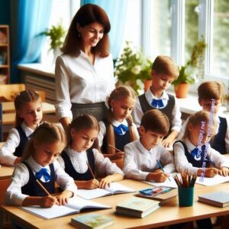

*Инфографика / newUROKI.net*

## Взаимообучение в командах

Взаимообучение предполагает передачу знаний внутри небольших коллективов.

Учащиеся меняются ролями: один становится «учителем», объясняя материал, а другие

— «учениками». Такой подход стимулирует более глубокое понимание темы и развивает уверенность в своих знаниях.

[**Стоит прочесть также: Оценка качества конспекта урока**](https://newuroki.net/kopilka-uchitelja/ocenka-kachestva-konspekta-uroka/)

Каждый из перечисленных видов имеет свои преимущества и может быть адаптирован под разные возрастные категории и предметные области. Использование разнообразных форм коллективной деятельности позволяет учителю сделать образовательный процесс более интересным и результативным.

# Организация групповой работы в зависимости от возраста учащихся

*Иллюстративное фото / newUROKI.net*

Организация совместной работы учащихся требует тщательного подхода, особенно с учётом возрастных особенностей. Разные возрастные категории предъявляют свои требования к методам взаимодействия, распределению ролей и формированию команд.

## Специфика взаимодействия младших школьников

Для младших школьников коллективная деятельность выполняет не только образовательную, но и воспитательную функцию. В этом возрасте ученики только начинают осваивать навыки совместной работы, поэтому учитель играет ключевую роль в организации процесса.

#### Особенности:

**Формирование базовых социальных навыков:** умения слушать, договариваться, делиться идеями.



Психологическая совместимость ***— характеристика***

***длительного взаимодействия между двумя и более индивидами, при котором проявления свойственных данным индивидам устойчивых черт характера не приводят к длительным и неразрешимым без***

***внешнего вмешательства противоречиям.*** [***Википедия***](https://ru.wikipedia.org/wiki/%D0%9F%D1%81%D0%B8%D1%85%D0%BE%D0%BB%D0%BE%D0%B3%D0%B8%D1%87%D0%B5%D1%81%D0%BA%D0%B0%D1%8F_%D1%81%D0%BE%D0%B2%D0%BC%D0%B5%D1%81%D1%82%D0%B8%D0%BC%D0%BE%D1%81%D1%82%D1%8C)

**Кратковременные задания:** дети младшего школьного возраста быстрее устают, поэтому задачи должны быть короткими и интересными.

[**Игра как основной инструмент**](https://newuroki.net/kopilka-uchitelja/interaktivnye-igry-na-uroke/)**:** соревновательные и ролевые формы сотрудничества наиболее эффективны. Например, квесты или задачи с элементами творчества.

Учителю важно помогать детям распределять функции и мягко корректировать их взаимодействие, чтобы каждый участник чувствовал себя частью коллектива.

## Особенности организации в средних классах

В средней школе школьники начинают осознавать важность своих индивидуальных усилий для достижения общих целей. Этот возраст характеризуется повышенной эмоциональностью и потребностью в самовыражении.

#### Ключевые аспекты:

**Усложнение упражнений:** задачи могут быть более длительными и требовать аналитических навыков, например, работа над мини-проектами.

**Стимулирование самостоятельности:** учитель постепенно отходит от роли ведущего, давая детям больше свободы в принятии решений.

**Учёт межличностных отношений:** подростки часто выбирают партнёров для совместной работы по принципу дружбы, что может как помогать, так и мешать

процессу. Учитель должен учитывать эту специфику, организуя коммуникацию так, чтобы она не препятствовала достижению целей.

## Совместная деятельность в старших классах

В старшей школе учащиеся обладают более зрелым уровнем мышления и коммуникации, что позволяет использовать сложные формы взаимодействия.

#### Особенности:

**Акцент на проблемно-ориентированные задания:** например, анализ реальных кейсов, дискуссии, решение практических задач.

**Интеграция с профессиональной ориентацией:** создание проектов, связанных с будущими профессиями, что помогает старшеклассникам готовиться к выбору жизненного пути.

**Высокая степень ответственности:** ученики могут сами формировать команды, распределять действия и контролировать процесс выполнения упражнения.

## Формирование команд с учётом психологической совместимости

#### Методы формирования:

**Случайный выбор:** используется, чтобы избежать конфликта интересов и дать возможность ученикам поработать с разными одноклассниками.

**По уровням подготовки:** для обеспечения равномерной нагрузки.

**На основе личностных свойств:** учитывается характер, стиль общения и предпочтения школьников.

## Распределение ролей внутри коллектива

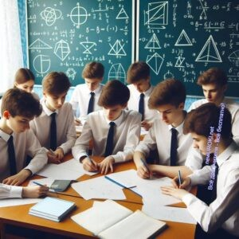

Для эффективного сотрудничества важно чётко определить роли участников.

#### Примеры ролей:

**Лидер:** координирует действия команды.

**Исполнитель:** выполняет ключевые задания.

**Творец:** генерирует идеи и предлагает нестандартные решения.

**Контролёр:** следит за соблюдением сроков и правил.

Учителю важно наблюдать за выполнением заданий, чтобы избежать конфликта или неравномерного распределения обязанностей.

## Временные и постоянные коллективы

Выбор между временными и постоянными составами зависит от целей обучения.

**Временные команды** создаются для краткосрочных задач, таких как обсуждение темы урока или выполнение одной задачи. Они помогают ученикам научиться взаимодействовать с разными одноклассниками.

**Постоянные коллективы** формируются для долгосрочных проектов. Это укрепляет сплочённость участников, но может привести к замкнутости коллектива, поэтому важно периодически менять составы.

Каждая возрастная группа требует индивидуального подхода к организации совместной работы. Учитывая эти особенности, учитель сможет создать условия для всестороннего развития учащихся.

# Предметная специфика групповой работы

*Иллюстративное фото / newUROKI.net*

Совместное обучение в школьной практике варьируется в зависимости от изучаемого предмета. Каждый учебный предмет предъявляет свои требования к формам взаимодействия, методам и подходам. Рассмотрим, как можно эффективно организовать сотрудничество школьников на уроках разных дисциплин.

## Особенности работы в команде на уроках иностранного языка

Иностранный язык — это дисциплина, где коллективная деятельность особенно актуальна. Она позволяет учащимся погружаться в языковую среду, развивать навыки устной речи, аудирования и письменной коммуникации.

#### Примеры:

**Диалоги и ролевые игры:** учащиеся разыгрывают ситуации, например, заказывают еду в кафе или бронируют гостиницу. Это помогает практиковать разговорные навыки.

**Упражнения с текстами:** небольшие команды анализируют содержание статьи или рассказа, а затем представляют выводы.

**Создание проектов:** например, подготовка презентации о культуре страны изучаемого языка.

Задания должны быть построены так, чтобы каждый участник коллектива мог активно участвовать и применять свои знания.

## Организация взаимодействия на уроках математики

Математика — предмет, где командные подходы часто помогают развивать логическое мышление и навыки решения задач.

#### Примеры:

**Совместное решение задач:** команды соревнуются, кто быстрее и точнее выполнит комплекс задач.

**Исследовательская деятельность:** ученики изучают реальный пример, связанный с математикой, например, расчёт площади комнаты или анализ статистических данных.

**Игровые формы:** математические викторины, кроссворды или квесты.

Такие методы стимулируют интерес к предмету и показывают практическое применение математических знаний.

## Коллективное изучение истории

История предоставляет множество возможностей для групповой деятельности, так как требует анализа, обсуждения и интерпретации информации.

#### Примеры:

Дискуссии и [дебаты](https://newuroki.net/kopilka-uchitelja/debaty-na-uroke/): например, обсуждение альтернативных точек зрения на историческое событие.

Работа с историческими источниками: учащиеся исследуют письма, дневники или архивные документы, чтобы реконструировать событие.

Проекты: создание хронологии событий или макета исторического объекта.

Коллективные формы обучения развивают критическое мышление, а также навыки анализа и синтеза информации.

## Взаимодействие на уроках русского языка и русской литературы

Русский язык и литература — дисциплины, которые требуют творческого подхода и глубокого анализа текста.

#### Примеры:

**Анализ литературных произведений:** команды обсуждают персонажей, стиль автора или подтекст произведения.

**Написание коллективного сочинения:** каждый участник вносит свой вклад в общий текст.

**Создание инсценировок:** разыгрывание сцен из произведений помогает лучше понять их суть.

Такие формы стимулируют творческое мышление и умение выражать свои мысли.

## Особенности совместной работы на уроках естественнонаучного цикла

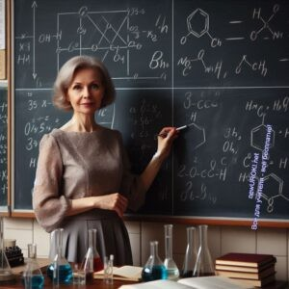

Физика, химия и биология предоставляют множество возможностей для экспериментальной и исследовательской работы.

#### Примеры:

**Экспериментальная деятельность:** ученики в команде проводят лабораторные опыты, например, изучают химические реакции или свойства материалов.

**Исследовательские проекты:** изучение экологических проблем своего региона или наблюдение за природными явлениями.

**Практические задания:** расчёт энергии, создание моделей или анализ биологических процессов.

Такие методы помогают учащимся лучше понять сложные теоретические концепции и увидеть их применение на практике.

## Межпредметные проекты

Междисциплинарные проекты позволяют соединить знания из разных предметных областей, что делает обучение более целостным.

#### Примеры:

**Создание экологического отчёта:** анализируются химические показатели воды, экономические аспекты использования ресурсов и их влияние на природу.

**Историко-литературные исследования:** изучение эпохи через призму произведений искусства, литературы и событий.

**Инженерные проекты:** создание модели моста или дома с учётом математических расчётов и физических законов.

Межпредметное взаимодействие развивает системное мышление и помогает учащимся увидеть взаимосвязь между разными науками.

Каждая дисциплина предлагает уникальные возможности для совместной работы. Грамотное применение этих форм делает учебный процесс более увлекательным и способствует глубокому усвоению материала.

# Методика организации эффективной групповой работы

*Иллюстративное фото / newUROKI.net*

Для достижения максимальной эффективности в совместной учебной деятельности

необходимо учитывать множество факторов: от этапов подготовки до оценки результатов. Рассмотрим основные аспекты, которые помогут педагогу успешно организовать коллективную деятельность.

## Этапы подготовки

Организация совместной деятельности начинается с тщательной подготовки.

**Определение цели и задач:** важно четко понять, каких учебных результатов вы хотите достичь. Например, на уроке биологии цель может состоять в изучении

строения клетки, а целью для учеников станет создание модели клетки из подручных материалов.

**Выбор формы взаимодействия:** это может быть обсуждение, проект или эксперимент. Например, при изучении произведений литературы подходящей формой станет дискуссия.

**Формирование состава участников:** подбор детей с учетом их личностных особенностей, навыков и уровня знаний. Здесь важно учитывать баланс: в коллективе должны быть как лидеры, так и более пассивные участники.

**Сбор материалов:** заранее создайте карточки с упражнениями, распечатайте схемы, соберите оборудование.

[**Стоит прочесть также: Игровые технологии на уроке**](https://newuroki.net/kopilka-uchitelja/igrovye-tehnologii-na-uroke/)

## Развитие навыков взаимодействия

Необходимо обучить школьников навыкам работы в коллективе.

1. **Распределение ролей:** каждому участнику нужно поручить конкретную задачу. Например, один отвечает за сбор информации, второй за оформление результатов, третий за представление проекта.
2. **Навыки активного слушания:** важно научить школьников слушать друг друга, не перебивая, задавать уточняющие вопросы.
3. **Умение аргументировать:** на уроках истории или обществознания полезно проводить мини-дебаты, где дети учатся защищать свою точку зрения.
4. **Разрешение конфликтов:** моделирование ситуаций, в которых участники учатся находить компромиссы.

## Разработка заданий

Задания должны быть разнообразными, интересными и соответствовать уровню подготовки детей.

**Многосоставные задания:** каждое упражнение разбивается на несколько этапов, чтобы каждый участник имел свою зону ответственности. Например, при изучении природных явлений учащиеся могут сначала найти информацию, затем составить доклад, а в конце представить результаты в виде презентации.

**Использование реальных ситуаций:** задачи, связанные с жизненными примерами, мотивируют учеников. Например, на уроке математики можно предложить команде спланировать бюджет класса на экскурсию.

**Творческие упражнения:** создание плакатов, макетов или видеороликов стимулирует творческий подход и развивает воображение.

## Контроль и оценка деятельности

Оценка совместной работы должна учитывать вклад каждого ученика.

**Промежуточный контроль:** на каждом этапе педагог проверяет выполнение задачи. Это помогает избежать ошибок и своевременно скорректировать действия учащихся.

**Индивидуальная оценка:** оценивайте как общий результат, так и индивидуальный вклад каждого. Например, в проектной деятельности можно выделить ученика, который был особенно активен.

**Рефлексия:** после завершения работы обсуждайте с детьми, что получилось хорошо, а что можно улучшить.



## Предупреждение ошибок

Некоторые трудности могут негативно повлиять на результаты взаимодействия.

**Нечеткое распределение ролей:** это приводит к конфликтам или к тому, что работа выполняется лишь одним участником.

**Слишком сложные задания:** если задача превышает уровень знаний детей, они теряют мотивацию.

**Недостаток времени:** упражнения должны быть реалистичны с точки зрения временных рамок.

**Игнорирование обратной связи:** важно выслушивать мнение детей о процессе и учитывать их пожелания в будущем.

## Документация и планирование

Для эффективного управления процессом необходимо вести документацию:

**Планы занятий:** четко прописывайте этапы, цели и вопросы. Например, на уроке химии план может включать этап подготовки, проведение эксперимента и

обсуждение результатов.

**Шаблоны для оценивания:** создайте критерии, по которым будет оцениваться труд участников.

**Протоколы встреч:** при длительных проектах полезно фиксировать итоги каждой встречи.

**Пример:** при реализации экологического проекта в начальной школе в протоколе можно указать, что на первом этапе дети изучали виды отходов, на втором — проводили опрос родителей, на третьем — подготовили макет для разделения мусора.

Эффективная организация коллективной деятельности требует системного подхода и творческого подхода педагога. Учитывая особенности учеников и предмета, можно создать условия для успешного взаимодействия, способствующего развитию ключевых компетенций.

# Практические аспекты реализации групповой работы

*Иллюстративное фото / newUROKI.net*

Эффективное применение методов коллективного взаимодействия требует учета различных факторов, начиная от продуманной организации учебного пространства и заканчивая внедрением цифровых инструментов. В этом разделе рассмотрим конкретные сценарии занятий, рекомендации по организации среды, использование современных технологий, примеры успешных проектов, способы мотивации учащихся и приемы для получения обратной связи.

## Готовые сценарии занятий по различным предметам

### Математика: Тема – «Решение задач на процентные соотношения»

**Подготовка:** Учитель делит учеников на команды по 3–4 человека и выдает карточки с задачами разного уровня сложности. На каждой карточке указано условие, этап решения и подсказка.

**Основная часть:** Школьники совместно работают над задачами. Группы соревнуются за скорость и правильность выполнения. Например, одна из задач может быть связана с расчетом скидок в магазине: «На товар стоимостью 1200 рублей действует скидка 15%. Сколько рублей заплатит покупатель?» **Завершение:** После выполнения всех заданий команды представляют свои решения, учитель обсуждает ошибки и хвалит за креативные подходы.

### Русская литература: Тема – «Анализ характера героев в произведении Евгений Онегин»

**Подготовка:** Класс делится на группы, каждая из которых отвечает за одного из героев. Заранее раздаются отрывки текста, содержащие ключевые характеристики персонажей.

**Основная часть:** Ученики анализируют текст и составляют «портрет» героя, используя графические элементы (таблицы, диаграммы, ментальные карты). Например, команда, исследующая Татьяну, может составить диаграмму,

отражающую ее развитие от наивной девушки до зрелой женщины. **Завершение:** Группы презентуют результаты работы, аргументируя свои выводы цитатами из текста.

### Английский язык: Тема – «Путешествия и туризм»

**Подготовка:** Каждая группа представляет собой «туристическое агентство». Им выдают задание разработать программу путешествия в заданную страну (например, Великобританию, Италию, Японию).

**Основная часть:** Школьники обсуждают маршрут, достопримечательности, бюджет, транспорт и питание, оформляя информацию в виде плаката или презентации.

Например, для Великобритании можно включить экскурсию по Лондону, посещение музея Шерлока Холмса и поездку в Оксфорд.

**Завершение:** «Туристические агентства» представляют свои проекты на английском языке, а класс голосует за самый интересный маршрут.

## Методические рекомендации по организации пространства класса

Успешное выполнение совместных упражнений во многом зависит от того, насколько комфортной и функциональной является обстановка.

**Рассадка:** Расположите столы так, чтобы учащиеся могли легко общаться друг с другом. Например, круговая или U-образная рассадка способствует взаимодействию.

**Зоны активности:** Разделите класс на зоны для обсуждения, работы с материалами и презентаций.

**Материалы под рукой:** Обеспечьте доступ к канцелярским принадлежностям, маркерам, доске для записей и гаджетам.

**Визуальная поддержка:** Используйте стенды с полезной информацией, такие как схемы, правила и словари.

## Использование цифровых технологий

Современные инструменты помогают сделать процесс обучения более увлекательным и продуктивным.

**Совместные документы:** Google Docs или Microsoft Teams позволяют участникам одновременно редактировать тексты.

**Визуализация данных:** Используйте Canva для создания инфографики или Padlet для ментальных карт.

**Опросы и викторины:** Приложения, такие как Kahoot! или Quizizz, делают контроль знаний игровым и интересным.

**Видеоконференции:** Для дистанционных занятий удобны Zoom или Google Meet. Например, команды могут работать над проектом даже из дома.

## Кейсы успешных проектов

**Проект по экологии:** Ученики средней школы изучили проблему раздельного сбора мусора в своем районе. Они провели опрос среди жителей, создали информационные плакаты и разработали обучающее видео.

**Историческая реконструкция:** Старшеклассники подготовили инсценировку на тему Великой Отечественной войны, исследовав архивы, письма солдат и исторические документы.

**Технологический стартап:** Дети младших классов разработали прототипы простых устройств из конструктора LEGO, а затем представили их на школьной ярмарке.

## Способы мотивации учащихся

**Элементы соревнования:** Используйте рейтинги, награды и сертификаты. **Связь с реальной жизнью:** Показывайте, как знания пригодятся в будущем. Например, решение математических задач на финансы.

**Творческая свобода:** Позвольте детям самостоятельно выбирать формат выполнения упражнения (презентация, видеоролик, спектакль).

**Поддержка и похвала:** Признавайте усилия каждого, даже если результат не идеален.

## Инструменты обратной связи и рефлексии

**Анкетирование:** После выполнения задания предложите детям заполнить анкету с вопросами о том, что им понравилось и что можно улучшить.

**Групповая рефлексия:** Устройте обсуждение, где участники смогут поделиться впечатлениями и оценить свои достижения.

**Индивидуальные дневники:** Предложите ученикам записывать свои мысли и выводы в личных дневниках наблюдений.

Практические аспекты реализации коллективной учебной деятельности требуют гибкости и креативного подхода от педагога. Используя разнообразные сценарии, эффективно организуя пространство, внедряя технологии и постоянно поддерживая обратную связь, можно превратить совместные задания в источник вдохновения и мотивации для учеников.

# Завершение

Работа в группах на уроке — это не просто методика, это возможность открыть каждому ученику двери в мир осмысленного взаимодействия, критического мышления и уверенности в своих силах. Ваша роль, уважаемые педагоги, бесценна: вы не только передаете знания, но и вдохновляете детей исследовать, сомневаться, пробовать и открывать что-то новое. Каждый день, проведенный в классе, — это вклад в будущее, где сотрудничество и умение слышать других станут ключевыми навыками.

Помните, что в процессе работы над совместными проектами ученики учатся уважать мнение другого, искать нестандартные решения и видеть ценность в командных усилиях. А вы становитесь для них не только наставником, но и примером гибкости, терпения и креативности.

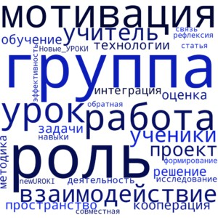

Если вы ищете готовые решения, вдохновение или помощь в разработке собственных идей, посетите наш сайт **«Новые УРОКИ»** [**https://newuroki.net/**](https://newuroki.net/), где мы собираем лучшие методики и сценарии занятий и конспектов уроков для преподавателей всех уровней.

Здесь вы найдете актуальные разработки, созданные с учетом современных тенденций и реальных потребностей педагогов.

Будьте уверены: ваш труд оставляет след. Вы строите будущее, где ученик выходит из класса не просто с багажом знаний, но и с горящими глазами, готовый изменить мир. Спасибо вам за это!

# Облако слов

*Облако слов*

[Облако слов](https://newuroki.net/kopilka-uchitelja/oblako-slov-na-uroke/) — удобный инструмент на занятии: помогает активизировать знания, подсказывает, служит наглядным материалом и опорой для учащихся разных возрастов и предметов.

**0**

**НРАВИТСЯ**

**0**

**НЕ НРАВИТСЯ**

50% Нравится

Или

50% Не нравится

Скачали? Сделайте добро в один клик! Поделитесь образованием с друзьями! Расскажите о нас!

− **Слова ассоциации**  **(тезауру с) к уроку:** сотрудничество, кооперация, проект, команда, обучение, методика, развитие, оценка, мотивация, интеграция, рефлексия,

вовлеченность, умения, организация.

 При использовании этого материала в Интернете (сайты, соц.сети, группы и т.д.) требуется обязательная прямая ссылка на сайт newUROKI.net. Читайте "Условия

использования материалов сайта"

[**Самооценка на уроке**](https://newuroki.net/kopilka-uchitelja/samoocenka-na-uroke/)[](https://newuroki.net/kopilka-uchitelja/samoocenka-na-uroke/)



**Автор** [**Глеб Беломедведев**](https://newuroki.net/author/gleb/)

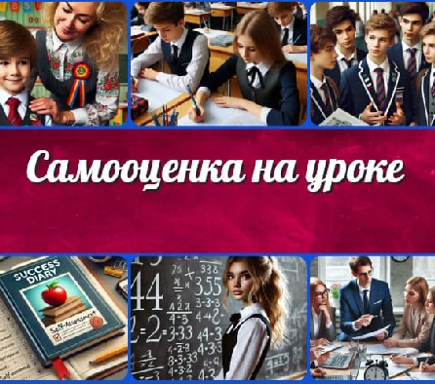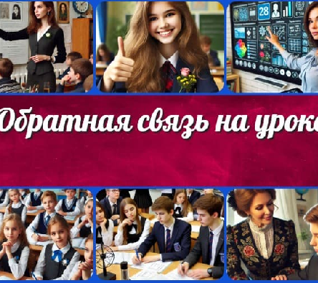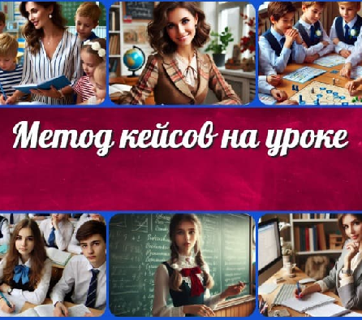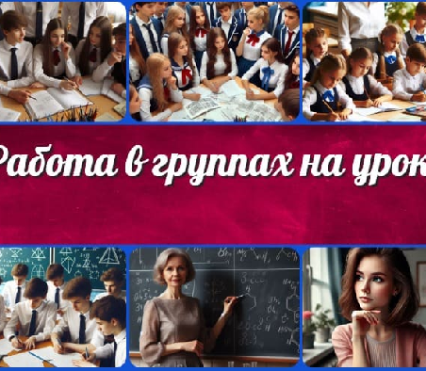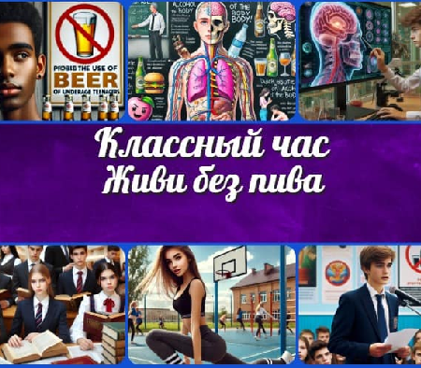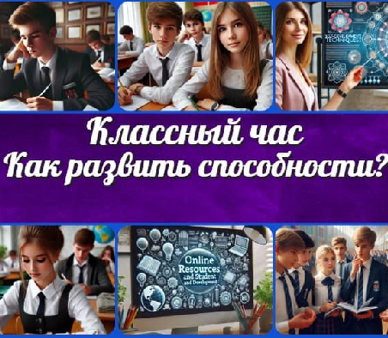

[Главная](https://newuroki.net/) [О сайте](https://newuroki.net/o-sajte/) [Политика конфиденциальности](https://newuroki.net/privacy-policy/) [Условия использования материалов сайта](https://newuroki.net/rules/)

Добро пожаловать на сайт "Новые уроки" - newUROKI.net, специально созданный для вас, уважаемые учителя, преподаватели, классные руководители, завучи и директора школ! Наш лозунг "Всё для учителя - всё бесплатно!" остается неизменным почти 20 лет! Добавляйте в закладки наш сайт и получите доступ к методической библиотеке конспектов уроков, классных часов, сценариев школьных праздников, разработок, планирования по ФГОС, технологических карт и презентаций. Вместе мы сделаем вашу работу еще более интересной и успешной! Дата открытия: 13.06.2023

[**Новые УРОКИ**](https://newuroki.net/)

Новый сайт от проекта UROKI.NET. Конспекты уроков, классные часы, сценарии школьных праздников. Всё для учителя - всё бесплатно!

**Глеб Беломедведев** - постоянный автор и эксперт newUROKI.net, чья

биография олицетворяет трудолюбие, настойчивость в достижении целей и экспертность. Он обладает высшим образованием и имеет более 5 лет опыта преподавания в школе. В течение последних 18 лет он также успешно работает в ИТ-секторе. Глеб владеет уникальными навыками

написания авторских конспектов уроков, составления сценариев школьных праздников, разработки мероприятий и создания классных часов в школе. Его талант и энтузиазм делают его неотъемлемой частью команды и надежным источником вдохновения для других.

**ПОХОЖИЕ УРОКИ**

[**Метод кейсов**](https://newuroki.net/kopilka-uchitelja/metod-kejsov-na-uroke/)[**на уроке**](https://newuroki.net/kopilka-uchitelja/metod-kejsov-na-uroke/)

[**Обратная**](https://newuroki.net/kopilka-uchitelja/obratnaya-svyaz-na-uroke/)[**связь на уроке**](https://newuroki.net/kopilka-uchitelja/obratnaya-svyaz-na-uroke/)

[**Самооценка**](https://newuroki.net/kopilka-uchitelja/samoocenka-na-uroke/)[**на уроке**](https://newuroki.net/kopilka-uchitelja/samoocenka-na-uroke/)

**ИНТЕРЕСНЫЕ КОНСПЕКТЫ УРОКОВ**

[**Как развить**](https://newuroki.net/konspekty-urokov-dlya-uchitelya/klassnyj-rukovoditel/kak-razvit-sposobnosti-klassnyj-chas/)[**способности…**](https://newuroki.net/konspekty-urokov-dlya-uchitelya/klassnyj-rukovoditel/kak-razvit-sposobnosti-klassnyj-chas/)

[**Живи без пива**](https://newuroki.net/konspekty-urokov-dlya-uchitelya/klassnyj-rukovoditel/zhivi-bez-piva-klassnyj-chas/)

[**—**](https://newuroki.net/konspekty-urokov-dlya-uchitelya/klassnyj-rukovoditel/zhivi-bez-piva-klassnyj-chas/)[**классный…**](https://newuroki.net/konspekty-urokov-dlya-uchitelya/klassnyj-rukovoditel/zhivi-bez-piva-klassnyj-chas/)

[**Эстетика в**](https://newuroki.net/konspekty-urokov-dlya-uchitelya/klassnyj-rukovoditel/estetika-v-odezhde-klassnyj-chas/)[**одежде**](https://newuroki.net/konspekty-urokov-dlya-uchitelya/klassnyj-rukovoditel/estetika-v-odezhde-klassnyj-chas/)[**—…**](https://newuroki.net/konspekty-urokov-dlya-uchitelya/klassnyj-rukovoditel/estetika-v-odezhde-klassnyj-chas/)

[**Работа в**](https://newuroki.net/kopilka-uchitelja/rabota-v-gruppah-na-uroke/)[**группах на…**](https://newuroki.net/kopilka-uchitelja/rabota-v-gruppah-na-uroke/)